Introducción a la Informática.

Maps de Karnaugh.

Juan Pablo González Trejos.
Ingeniería de sistemas y computación, Universidad tecnológica de Pereira, Colombia.
Correo-e: juapabgonzalez@utp.edu.co

Resumen— Un mapa de Karnaugh es un diagrama utilizado para la simplificación de funciones algebraicas Booleanas. El mapa de Karnaugh fue inventado en 1953 por Maurice Karnaugh, un físico-matemático que trabajaba en los laboratorios Bell.

Palabras clave— mapa de Karnaugh, funciones algebraicas booleanas

Abstract— A Karnaugh map is a diagram used to simplify Boolean algebraic functions. The Karnaugh map was invented in 1953 by Maurice Karnaugh, a mathematician who works at Bell laboratories.

Key Word — Karnaugh map, Boolean algebraic functions.

Maurice Karnaugh

Nace en Nueva York el 4 de octubre de 1924.

Estudio matemáticas y física en el City College de Nueva York (1944-1948), luego en la universidad de Yale donde hizo su licenciatura (1949), M.Sc (1950) y Ph.D en física con una tesis sobre la teoría de la resonancia magnética y grecas duplicación de Oxido Nítrico (1952).

Ha trabajado como:

Investigador de los laboratorios Bell desde 1952hasta 1966.

En el centro de investigación de IBM (1966-1993).

Profesor de informática en el politécnico de nueva York (1980-1999).

Miembro del IEEE desde 1975.

Actualmente gobernador emérito del ICCC.

En 1950 creo un método llamado mapa de Karnaugh o de Veitch, cuya función es minimizar o simplificar las funciones algebraicas booleanas.

Un mapa de Karnaugh consiste de una serie de cuadrados y cada uno de ellos representa una línea o combinación de la tabla de verdad. La tabla de verdad de una función de N variables posee 2^N filas o combinaciones, el mapa k correspondiente debe poseer también 2^N cuadrados y cada cuadrado alberga un “0” o un “1”, depende si la solución es por minterm (∑) o por maxterm (ᴫ).

Los mapas de Karnaugh se usan en funciones hasta de seis variables.

METODOLOGIA.

Los diagramas de karnaugh son un método grafico que se utiliza para simplificar circuitos lógicos en un proceso simple y ordenado. Es un método que se basa en teoremas booleanos y su utilidad práctica se limita a 5 variables. Las reglas a seguir son las siguientes:

A partir de la tabla de verdad sacar las expresiones booleanas en forma de minterns o maxterms.

Colocar los 1 corespondientes en el diagrama por cada grupo de variables operadas por AND si es en forma de minterns u operadas por OR si es en forma de maxterms.

Agrupar los 1 adyacentes (las agrupaciones se realizan en grupos de 2, 4, 8 1)
Eliminar las variables que aparezcan con su complemento.
Enlazamos con OR los resultados obtenidos (si es en forma de minterns) o con AND (si es en forma de maxterms).
Tomemos la tabla de verdad como la del ejemplo (tabla 5). Lo primero que debemos hacer es sacar las expresiones booleanas correspondientes:

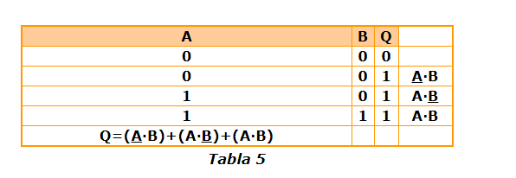

Luego procedemos a colocar cada 1 correspondiente en el diagrama por cada grupo de variables operadas con AND (para nuestro ejemplo). Los diagramas de Karnaugh pueden presentarse de dos maneras diferentes: la americana y la alemana, demos un vistazo a dichas presentaciones:

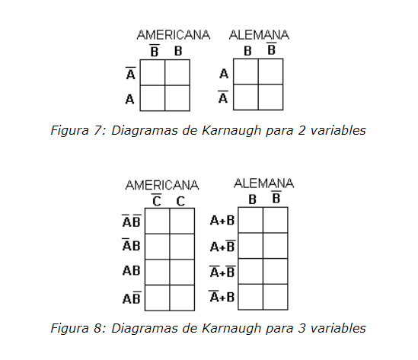
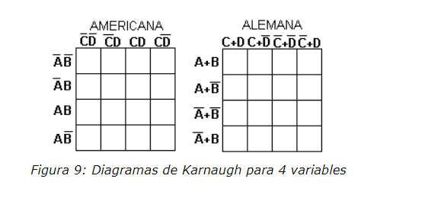

Ahora que conocemos las maneras en que se pueden presentar las diagramas procedemos a colocar los 1 correspondientes por cada grupo de variables operadas con AND (en nuestro ejemplo)

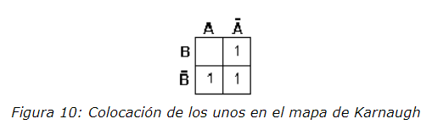
Luego procedemos a agrupar los 1 adyacentes que se encuentren en el diagrama, estas agrupaciones se realizan en grupos de 2, 4, o de 8 "1"Debemos tratar en lo posible de no realizar tantas agrupaciones.

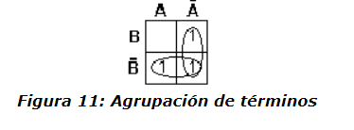
Despues de realizar las agrupaciones eliminanos por cada grupo las variables que aparezcan con su complemento. En el agrupamiento de 2 "1" se elimina una variable; en el agrupamiento de 4 "1" se eliminan 2 variables y en el agrupamiento de 8 "1" se eliminan 3 variables.

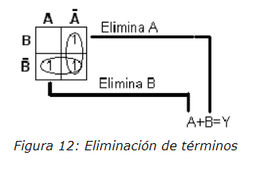

Por ultimo enlazamos con OR (ya que nuestro ejemplo es en forma de minterns) los resultados que obtuvimos de la eliminación de variables.

Q = A +B

De esta manera la ecuacion logica Q=(A·B)+(A·B)+(A·B) nos quedaría reducida a una puerta OR

Referencias bibliográficas:

Teoría de electrónica digital. Recuperado de http://www.ladelec.com/teoria/electronica-digital/377-la-puerta-xnor

